工作噪音与油烟净化装置方案
一、设备简介：
工作噪音部分要求依据：GB/T 17713-2022吸油烟机及其他烹饪烟气吸排装置装置。，模拟厨房内部包括：试验灶台、温控加热系统、试验锅、滴液系统、吸油烟机挂架、模拟橱柜、进风散气屏、自动门等组成，可以依据设定参数自动运行测试流程。（整体效果图示如下）。
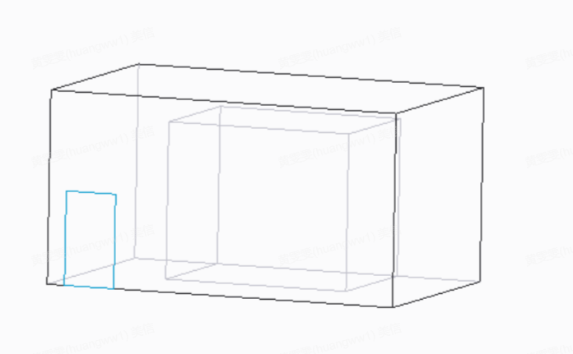
二、主要技术性能指标：
1．用途：主要用于吸油烟机油烟净化效率测试，包含油烟去除效率和油脂回收效率指标和工作噪音测试。
2．设计依据：GB/T 17713-2022吸油烟机及其他烹饪烟气吸排装置装置
3．测试机型和规格：顶出风吸油烟机，吸油烟机规格（mm）：1400（L）×800（W）×700（H）以内。
4．工作介质：推荐选用20℃时粘度为70±10mm2/s的玉米油。
5．温控精度：试验过程中锅底温度始终保持在290±10℃。
6．滴液速度：保证总量为69mL的室温蒸馏水和试验油在30min±15s内匀速滴完。
7．测量参数：油烟去除效率和油脂回收效率，噪音测试（工作噪音的底噪要求小于40dB）
8．控制参数：自动测试状态各工作流程符合标准要求。
9．电源容量：AC单相220V，10KVA/50Hz。
10．气源：压缩空气0.6～0.8Mpa。
11．外部房间内尺寸：7000W×5000D×3000H
12．内部房间外部尺寸：3650W×2650D×2650H
三、关键结构及控制系统
1．模拟厨房：
厨房内部尺寸：长×宽×高为3.5m×2.5m×2.5m。
吸油烟机和两侧的橱柜（采用定制挂架安装方式，吊柜需要可以左右活动方便拆卸）安装在实验室长度为3.5m 的墙壁上，在灶台正中位置安放带温控热电偶的电陶炉，通过油烟机挂架调节吸油烟机和加热台面的距离，使其满足吸油烟机安装说明书中要求的最低安装高度。
吸油烟机对面墙壁上设置封闭式玻璃观察窗，以随时观察试验状态。在观察窗下方设置可开启和关闭的自动门（700mm×350mm）。自动门和门在关闭时有相当良好的密封性。
外部房间6个面墙体需要增加减震和隔音材料。
模拟厨房内部6个面为金属，墙体内部需要增加减震和隔音材料，必须满足：房间内部在不做任何测试时，底噪要求小于40dB。
内部尺寸：约3500 W×2500 D×2500 H，实验室为封闭式房间，（不包括地面）。
烟机使用部分地柜和吊柜示意图：
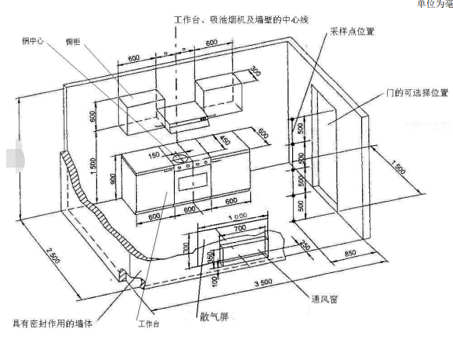
模拟厨房灶台（地柜）：不锈钢制作，上铺大理石台面，灶台尺寸1800W×600D×900H（分成3段，长度600mm为一段，灶台均带轮子也有拆分使用，结合集成灶配套测试布局）
模拟厨房（吊柜）：不锈钢制作，600W×300D×600H；左右滑轨结构可以拆卸2个
模拟厨房固定式风管连接示意图：
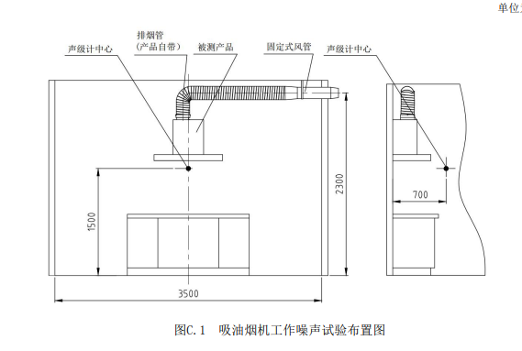
烟机固定式风管要求：开孔高度高度2.3米，固定式风管有支撑架进行固定
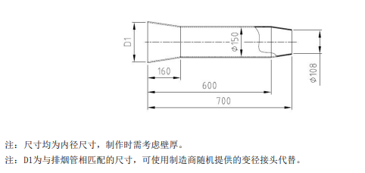
烟机风管要求：烟机与风管连接需要有变向接头规格：160*170*180*190*200共计5种规格，测试样机与固定式风管之间需要用风管进行连接，风管是由乙方进行制作提供，风管需要进行支架固定可以拆卸保养维修，测试时风管与固定式风管不能产生额外的振动和异响
油烟机悬挂架：实验室内安装电动可调整高度油烟机悬挂架；（挂架传动是左右动力，烟机重量60Kg，确保挂机后牢固可靠正常安装后必须保证样机水平）
集成灶的使用部分地柜和吊柜示意图：
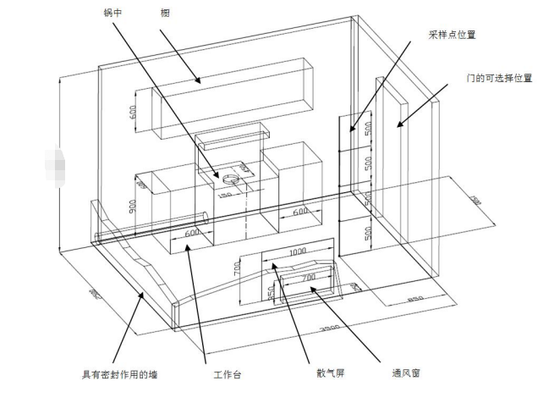
模拟厨房灶台（地柜）：不锈钢制作，上铺大理石台面，灶台尺寸600W×300D×900H（2个分体式，灶台均带轮子也有拆分使用，保证油烟机和集成灶测试都能满足，左右地柜都要预留孔径210mm，方便烟管与2个固定式风管链接，确保集成灶左右排气都可以测试
模拟厨房吊柜：不锈钢制作，1800W×300D×600H；左右滑轨分体式结构可以拆卸 ，注意中间烟机挂架做好避空不能干涉挂架
集成灶固定式风管要求：开孔尺寸与集成灶烟管出口一致，固定式风管变向接头D1尺寸是有：160mm*170*180*190*200共计5个规格，D1变向接头2端面有延长连接是卡扣结构四周有密封圈不漏气和异音，有支撑架进行固定
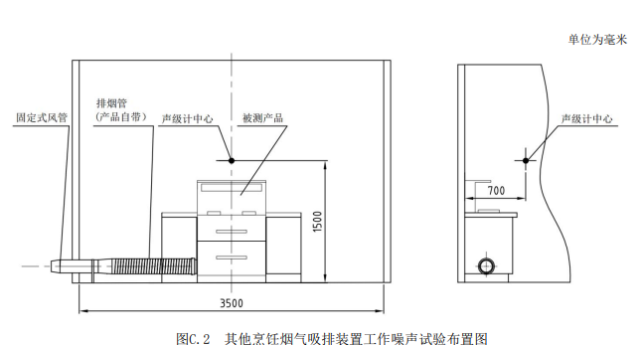
2. 温控系统
通过试验灶台上设置的功率为2000W温控电陶炉为试验锅加热，使试验过程中锅底温度始终保持在 290±10℃。试验锅为表面无涂层的平底铝锅，材质牌号为 5A06（LF6），直径（200±2）mm、高度 125 mm、 锅底厚度 12 mm。试验锅及热电偶的安装位置、尺寸要求参照图 E.3。电炉发热盘直径与试验锅直径相等。
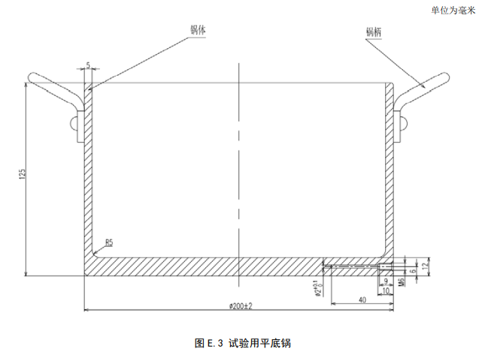
电炉：2KW国内知名品牌；
试验锅：实验铝锅
热电偶：K型铠装2mm热电偶；
3. 滴液系统：
滴液系统用于定时、定量向电炉上加热至290±10℃的试验锅内滴加室温蒸馏水和试验油。滴水和滴油管道并列放置且滴头与锅底的距离为225±25mm。应保证总量为69mL的室温蒸馏水和试验油在 30min±15s内匀速滴完。可以通过触摸屏设置滴油和滴水的速度，使其在单位时间流出的试验油和蒸馏水的体积为1:1。
溶解量杯： 500ml 2件；
滴液装置及控制器：1套独立滴液装置；
滴液介质：选用20℃时粘度为70±10mm2/s的玉米油和室温蒸馏水
4.油烟采样装置
使用TSI8530 台式型采集设备，配合专业油烟采集枪进行测试过程中的油烟采集。油烟排气与风机连接废气需要排到室外
气溶胶监测仪
用途：测量总尘浓度同时还可检测PM1，PM2.5,PM10，美国TSI8530台式粉尘仪测试结果精准，操作简单；
品牌：美国TSI特赛
型号：TSI8530 台式型
测量范围：0.001~400mg/L
测量精度：± 0.1%，0.001 mg/m3
规格参数：尺寸：13.5x21.6x22.4 cm，重量：1.6kg , 2.0kg含1节电池，2.5kg含2节电池
存储方式：USB以及以太网，储存的数据可以通过U盘存贮。
外观：5.7in VGA 彩色触摸屏
测量粒径范围：0.1-10um颗粒
输入电压：交流电源115-240 VAC
产品图片
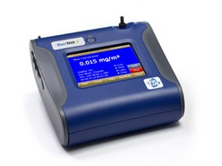
观察窗：吸油烟机和电炉的正对面墙上安装800*600封闭式玻璃观察窗；
进气口：观察窗下方设有可开启和关闭的进气口，进气孔面积为700mm*350mm，下部离墙底距离为100mm；
散气屏：进气孔后面250 mm处安装面积为1000mm*700mm不锈钢散气屏；
吸顶灯：大房间室内天花板中央安装2个30W照明吸顶灯，模拟厨房室内天花板中央安装1个30W照明吸顶灯
环境要求：2个房间内 环境温度：20 ℃±5 ℃； 相对湿度：40 %～70 %;增加空调（注意空调产生的噪音需要做处理）
辅助风机：实验室油烟需要进行过滤处理后在排放，采用变频器进行风机风量调节。
模拟厨房插座：每个房间内部各需安装带市电3个插座、带变频电3个插座，共计12个公牛5孔插座，变频电源产生的噪音需要进行隔音处理（注意采用静音风机）
便于采样扶梯：扶梯是乙方购买提供，扶梯的安全系数必须牢固可靠，必须满足美的的EHS要求，设备如果是因为安全验收不合格，必须无条件配合整改。
噪音测试工装示意图：
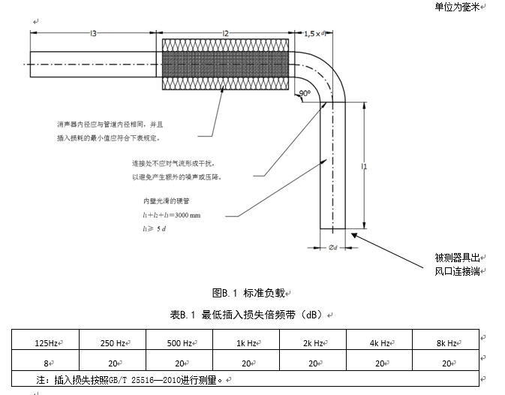
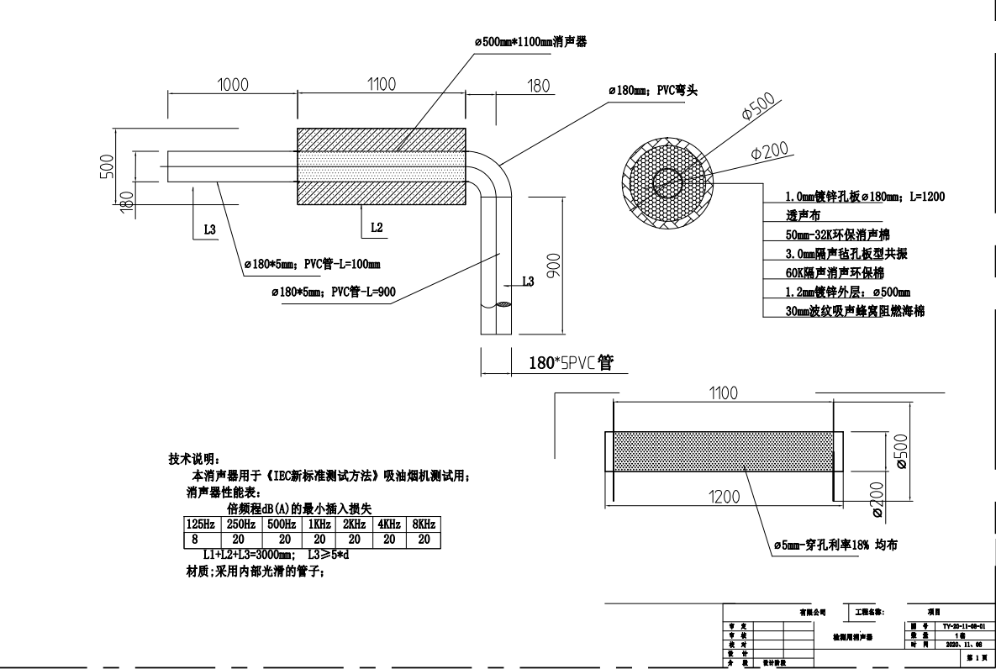
噪音工装需要2个转换接头规格：180转160、180转170
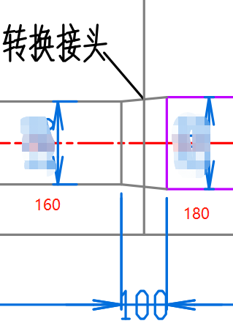
噪音工装架子示意图：
要求噪音工装架子可以升到3.5米
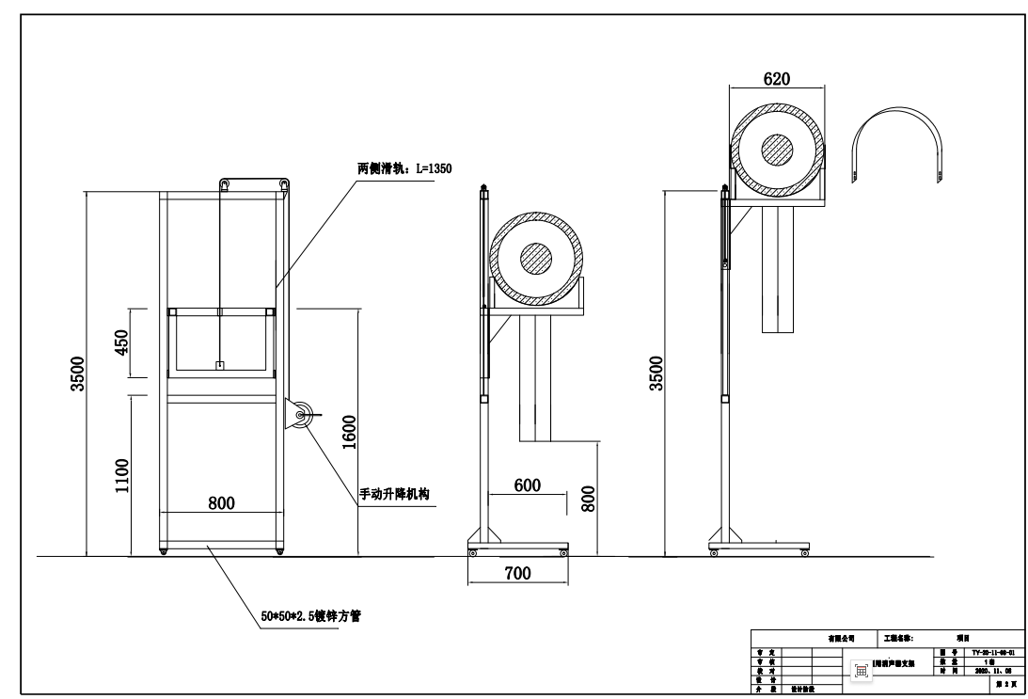
新照明测试工装：
1、为避免反射，包括后墙和烹饪面左右两侧应由黑色亚光胶合板或类似木板
2、四块测试板可活动拼接
3、尺寸要求：
测试面板：（1300*700*30）mm
底板：（1500*1300*30）mm
左右侧边：（1500*700*30）mm
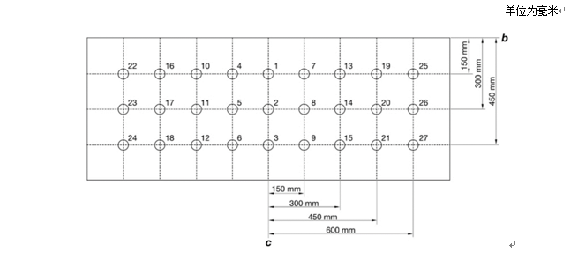
五、设备安装
1.安装场地：设备安装为室内安装，室内净空高度大于3.1米。
2.供电：设备安装位置需配置5KW或以上供电容量，（水电气连接全部由乙方负责自行处理）；
3.供气：设备安装位置需配备6-8bar压缩空气气源。
六、设备验收方法：
1.滴液系统：符合T/GZAEPI 001-2018附录A相关要求；
2.温控系统：符合T/GZAEPI 001-2018附录A相关要求；
3.其他“关键结构及控制系统“中规定的要求；
4.调试完成后，试用一月内未提出异议视为验收合格.
5.工作噪音实验场地布局必须符合国标要求
八、使用方自备项目及注意事项：
1．设备总电源、接地、给排水配管连接工程（到达设备连接口，设备所有的水电气全部由乙方负责连接处理）；
2．设备出风口墙洞施工（乙方负责处理）；
3．试验吸油烟机及附件；
4．自备进口仪器、仪表相关资料的翻译工作（如有）。
5. 设备房间压缩空气接口。
6．试验用蒸馏水、玉米油（乙方负责购买处理）。
7．实验室库板防火等级为B1级，请确认其符合使用方防火等级需求,未提出异议视为符合要求。
10．使用方保证测试过程中的环境温湿度要求。
九、主要仪器、仪表清单：
序号 | 名称 | 规格型号 | 生产厂家 | 数量
1 | 试验室体 | （墙体需要进行减震和隔音处理） | / | 1套
2 | 上下橱柜 | 定制 | / | 1套
3 | 吸油烟机的安装固定和高度调节机构 | 定制 | / | 1套
4 | 控制柜 | 长宽高：600*600*1600mm | 图腾机柜 | 1台
5 | 散气屏 | 定制 | / | 1套
6 | 自动开启的进风门 | 定制 | / | 1套
7 | 加热控制器 | 定制 | / | 1套
8 | 实验铝锅 | 定制 | / | 2个
9 | 自动滴液及控制装置 | 定制 | / | 2个
11 | 电炉 | 2000W | 国产 | 1个
12 | PLC | FPXH-C30T | 松下 | 1套
13 | PLC温度模块 | TC-2 | 松下 | 1个
14 | 触摸屏 | TK6071ip | 威纶通 | 1套
15 | 变频器 | 3.5kW | 松下 | 1台
17 | 气溶胶监测仪 | 型号：TSI8530 台式型 | 美国TSI特赛 | 1套
19 | 采集收集架 | 定制 | / | 1件
20 | 插座 | 5孔*10A*有接地 | 公牛 | 12
21 | 空调 | 环境温度：20 ℃±5 ℃； b) 相对湿度：40 %～70 %; 冬夏必须满足 | 美的 | 2
22 | 固定式风管 | 定制 | 定制 | 3套
23 | 固定式风管变向接头 | 160*170*180*190*200mm共计5个规格为一套 | 定制 | 1套
24 | 风管 | 烟机一套 | 定制 | 1套
25 | 风管变向接头 | 160、170、180、190、200共计5个规格为一套 | 定制 | 1套
26 | 固定支架 | 定制 | 定制 | 10
27 | 水电气连接 | / | 定制 | 1
28 | 大气压力表： | 量程：86 kPa～106 kPa。 | / | 1
29 | 变频电源 | 2KW | 艾诺 | 1
30 | 独立过滤器 | 定制 | / | 5套
31 | 噪音工装 | 定制按照新国标 | / | 1
32 | 照明工装 | 定制按照新国标 | / | 1
33 | 噪音工装架子 | 定制 | / | 1
34 | 噪音工装转换接头 | 180转160、180转170 | / | 2
35 | 屏风 | 1*1.8米，方钢+喷漆+一半玻璃一半木板 | 定制 | 24套
十、设备安全要求：
1.在防护区内能够方便触发安全停止或急停；
2.管道和线槽不能替代围栏；
3.所有铰链门和滑动门均可以挂锁锁定；
4.在安全设施开口处、物料或产品平稳通过的输送线防护区域等，使用光栅来防止人员无意识的闯入；
5.防护装置设置在进入危险区的唯一通道上，防护结构体不能出现漏保护区，并满足安全距离的要求，使人不可能越过或绕过防护装置接触危险；
6.固定防护装置采用永久固定（如焊接等）或借助紧固件（如螺钉、螺栓等）方式固定，若不用工具（或专用工具）不可能拆除或打开；
7.如设备工艺流程包括焊接或者有金属碎片的风险时，安全围栏应采用树脂安全防护板。为了方便维修/清洁，树脂板要便于拆装；
8.所有安全功能都应经过测试，供应商基于验证所有可能的因果效应矩阵的报告应当作为验收交付文档的一部分提交。后续使用中，安全功能的有效性应至少6个月测试一次，并输出记录表；
9.电气元件不能安装在环绕设备的危险区域内，必须保证在不进入危险区域的情况能够维护电气元件；
10.气动和液压需要维护的元件，位置尽可能不安装在危险区域内；
11.设备的机座必须稳定牢固，传送带、齿轮、摩擦轮、转轴以及联轴器等危险部分，都必须安装安全防护装置；
12.自动化设备的所有安全设施，如光栅、连锁、急停、激光扫描仪等，必须通过双通道方式（安全双回路）接入安全继电器，并独立控制动力执行机构；
节能降耗要求：
1.电机选型需节能环保，优选 1~2 级能效电机。
2.设备正常运行所需压缩空气压力值，需低于 0.55MPa。

